BỘ GIÁO DỤC VÀ ĐÀO TẠO

HỌC VIỆN CÔNG NGHỆ BƯU CHÍNH VIỄN THÔNG



Báo cáo bộ môn:  
PHÂN TÍCH THIẾT KẾ HỆ THỐNG

Tên lớp học phần: PHÂN TÍCH THIẾT KẾ HỆ THỐNG nhóm 08  
Tên đề tài nhóm: Quản lí nhà hàng

Tống Anh Quân - B17DCCN501

Tên modul cá nhân :

* Nhân viên quản lí thêm thông tin món ăn
* Khách hàng đặt bàn trực tuyến
* Thống kê món ăn theo doanh thu

Yêu cầu:

* Pha phân tích

**Đề bài:** Một hệ thống quản lý nhà hàng (RestMan) cho phép nhân viên quản lí, nhân viên bán hàng và

khách hàng sử dụng. Sau khi đăng nhập, các tác nhân có thể thực hiện:

• Nhân viên quản lí: xem các loại thống kê: món ăn, nguyên liệu, khách hàng và nhà

cung cấp. Quản lí thông tin món ăn, lên menu món ăn dạng combo.

• Nhân viên kho: nhập nguyên liệu từ nhà cung cấp, quản lí thông tin nhà cung cấp

• Nhân viên bán hàng: nhận khách, nhận gọi món, nhận thanh toán tại bàn, làm thẻ thành

viên cho khách hàng, xác nhận thông tin đặt bàn và đặt món trực tuyến của khách hàng.

• Khách hàng: tìm kiếm, đặt bàn và đặt món trực tuyến.

• Chức năng nhân viên thêm thông tin món ăn: chọn menu quản lí thông tin món ăn →

chọn chức năng thêm thông tin món ăn → nhập thông tin món ăn và click thêm → hệ

thống báo thành công.

• Chức năng khách hàng đặt bàn trực tuyến: chọn menu đặt bàn → chọn ngày giờ để tìm

bàn trống → chọn bàn từ danh sách kết quả → nhập thông tin cá nhân của khách hàng và

xác nhận → hệ thống báo thành công.

1. Nhân viên thêm thông tin món ăn
2. Khách hàng đặt bàn trực tuyến
3. Thống kê món ăn theo doanh thu

**PHA PHÂN TÍCH**

1. **BIỂU ĐỒ LỚP THỰC THỂ TOÀN HỆ THỐNG**
2. Trích lớp thực thể toàn bộ hệ thống
3. Mô tả hệ thống Quản lí nhà hàng

Hệ thống quản lí thông tin về nhà hàng, món ăn trong nhà hàng, nhà cung cấp, nhân viên, khách hàng, đơn hàng,đặt bàn,thu chi. Hệ thống cũng cho phép Khách hàng: tìm kiếm, đặt bàn và đặt món trực tuyến. Nhân viên kho: nhập nguyên liệu từ nhà cung cấp, quản lí thông tin nhà cung cấp. Mỗi khi nhập hàng từ nhà cung cấp thì một phiếu nhập sẽ được in ra và lưu vào CSDL. Nhân viên quản lí: xem các loại thống kê: món ăn, nguyên liệu, khách hàng và nhà cung cấp. Quản lí thông tin món ăn, lên menu món ăn dạng combo,xem thống kê món ăn theo doanh thu, thống kê khách hàng theo doanh thu.

1. Trích xuất danh từ

* Hệ thống: danh từ chung => loại
* Thông tin: danh từ chung => loại
* Nhà hàng : là một đối tượng xử lý của hệ thống => Là 1 lớp thực thể: NhaHang
* Món ăn : là một đối tượng xử lý của hệ thống => Là 1 lớp thực thể: MonAn
* Nhà cung cấp: là một đối tượng xử lý của hệ thống => Là 1 lớp thực thể: NhaCungCap
* Đơn hàng: là một đối tượng xử lý của hệ thống => Là 1 lớp thực thể: DonHang
* Tài khoản: danh từ chung => loại
* Hóa Đơn : là một đối tượng xử lí của hệ thống => Là 1 lớp thực thực thể: HoaDon
* Nhân viên kho: Không phải là đối tượng xử lý trực tiếp của hệ thống nhưng cũng bị quản lý theo kiểu người dùng trực tiếp của hệ thống => Đề xuất là một lớp thực thể chung: NhanVien
* Nhân viên bán hàng: Không phải là đối tượng xử lý trực tiếp của hệ thống nhưng cũng bị quản lý theo kiểu người dùng trực tiếp của hệ thống => Đề xuất là một lớp thực thể chung: NhanVien
* Nhân viên quản lí: Không phải là đối tượng xử lý trực tiếp của hệ thống nhưng cũng bị quản lý theo kiểu người dùng trực tiếp của hệ thống => Đề xuất là một lớp thực thể chung: NhanVien
* Phiếu nhập: là một đối tượng xử lý của hệ thống => Là 1 lớp thực thể: PhieuNhap
* Các thông tin thống kê: Thống kê nhân viên => ThongKeNV, Thống kê khách hàng => ThongKeKH, Thống kê doanh thu => ThongKeDT, Thống kê nhà cung cấp => ThongKeNC, Thống kê món ăn=> ThongKeMA,

1. Quan hệ giữ các các lớp

* Một nhà hàng có nhiều nhân viên. Một nhân viên kí hợp đồng với một nhà hàng. Quan hệ giữa nhân viên và nhà hàng là quan hệ n-1.
* Một khách hàng có thể đặt món nhiều lần. Mỗi món ăn được đặt bởi nhiều khách hàng. Quan hệ giữa món ăn và Khách hàng là quan hệ n-n.
* Một khách hàng có thể đặt bàn nhiều lần. Mỗi bàn được đặt bởi một khách hàng. Quan hệ giữa bàn đặt và Khách hàng là quan hệ n-1.
* Một đơn hàng có thể có nhiều hàng đặt. Một hàng đặt có thuộc về nhiều đơn hàng. Quan hệ giữa hàng đặt và đơn hàng là quan hệ n-n.
* Một nhân viên kho có thể xử lý nhiều đơn hàng. Một đơn hàng chỉ được xử lý bởi một nhân viên kho. Quan hệ giữa nhân viên kho và đơn hàng là quan hệ 1-n.
* Một nhân viên quản lí có thể thêm thông tin nhiều món ăn. Một món ăn chỉ được thêm thông tin bởi 1 nhân viên quản lí. Quan hệ giữa món ăn và nhân viên là quan hệ n-1.
* Một nhà cung cấp có nhiều hàng đặt. Một loại hàng đặt chỉ có thuộc về 1 nhà cung cấp. Quan hệ HangDat- NhaCungCap là quan hệ n-1
* Một khách hàng có thể có nhiều nick đăng nhập làm người dùng. Một tài khoản người dùng chỉ thuộc về một khách hàng. Quan hệ KhachHang- NguoiDung la quan hệ 1-n
* Một nhà cung cấp có thể có nhiều đơn hàng. Một đơn hàng thuộc về một nhà cung cấp . Quan hệ NhaCungCap-DonHang là quan hệ 1-n.

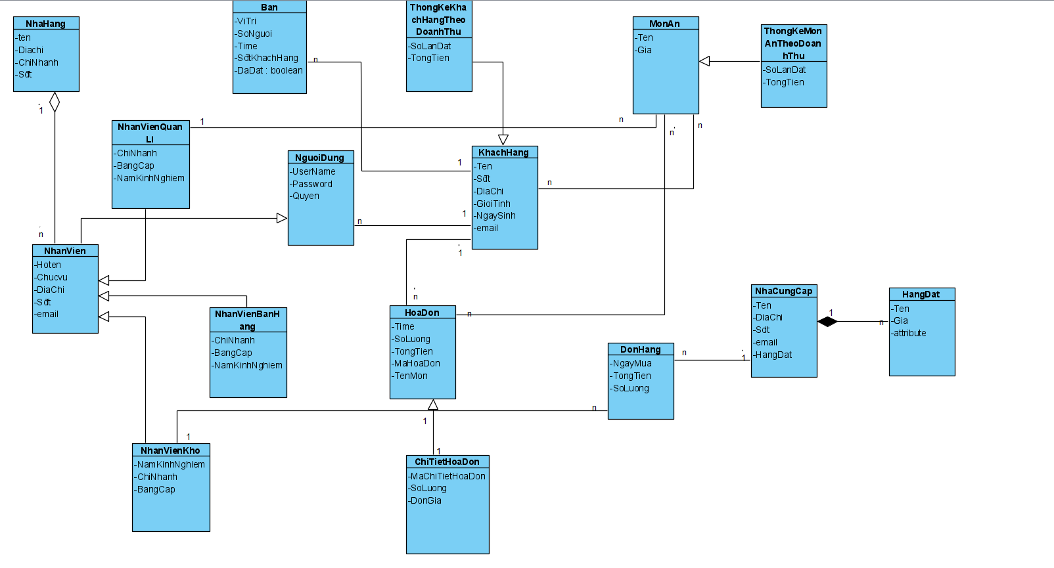

1. **BIỂU ĐỒ CHI TIẾT CHO TỪNG MODULE**
2. **Module Nhân viên thêm thông tin món ăn**
3. **Phân tích tĩnh**
4. GD đăng nhập - LoginForm:

username-> input

password-> input

login-> submit

• Cần chức năng: Kiểm tra đăng nhập

o Input: username/password (NguoiDung)

o Output: true/ false =>Hàm checkLogin() (gán cho lớp NguoiDung)

1. Giao diện màn hình chính cho nhân viên quản lí hiển thị có các chức năng:

* Quản lí thông tin món ăn => submit
* Xem thống kê => submit
* Lên menu combo món ăn => submit

1. Giao diện màn hình Quản lí thông tin món ăn hiển thị:

* Danh sách thông tin món ăn=> output
* Ô Nhập tên món ăn => input
* Nút Tìm kiến => submit
* Thêm , sửa, xóa => submit

- Cần chức năng : thêm mới thông tin món ăn

=> Hàm themmoithongtinmonan() (Gán cho lớp MonAnDao);

4. Hiển thị form thêm mới thông tin món ăn ra màn hình:

Input : thông tin món ăn

Nút Lưu thông tin => submit

Nút Quay lại => submit

5. Hệ thống hiển thị thông báo “Thêm mới thông tin món ăn thành công thành công” và nút Ok

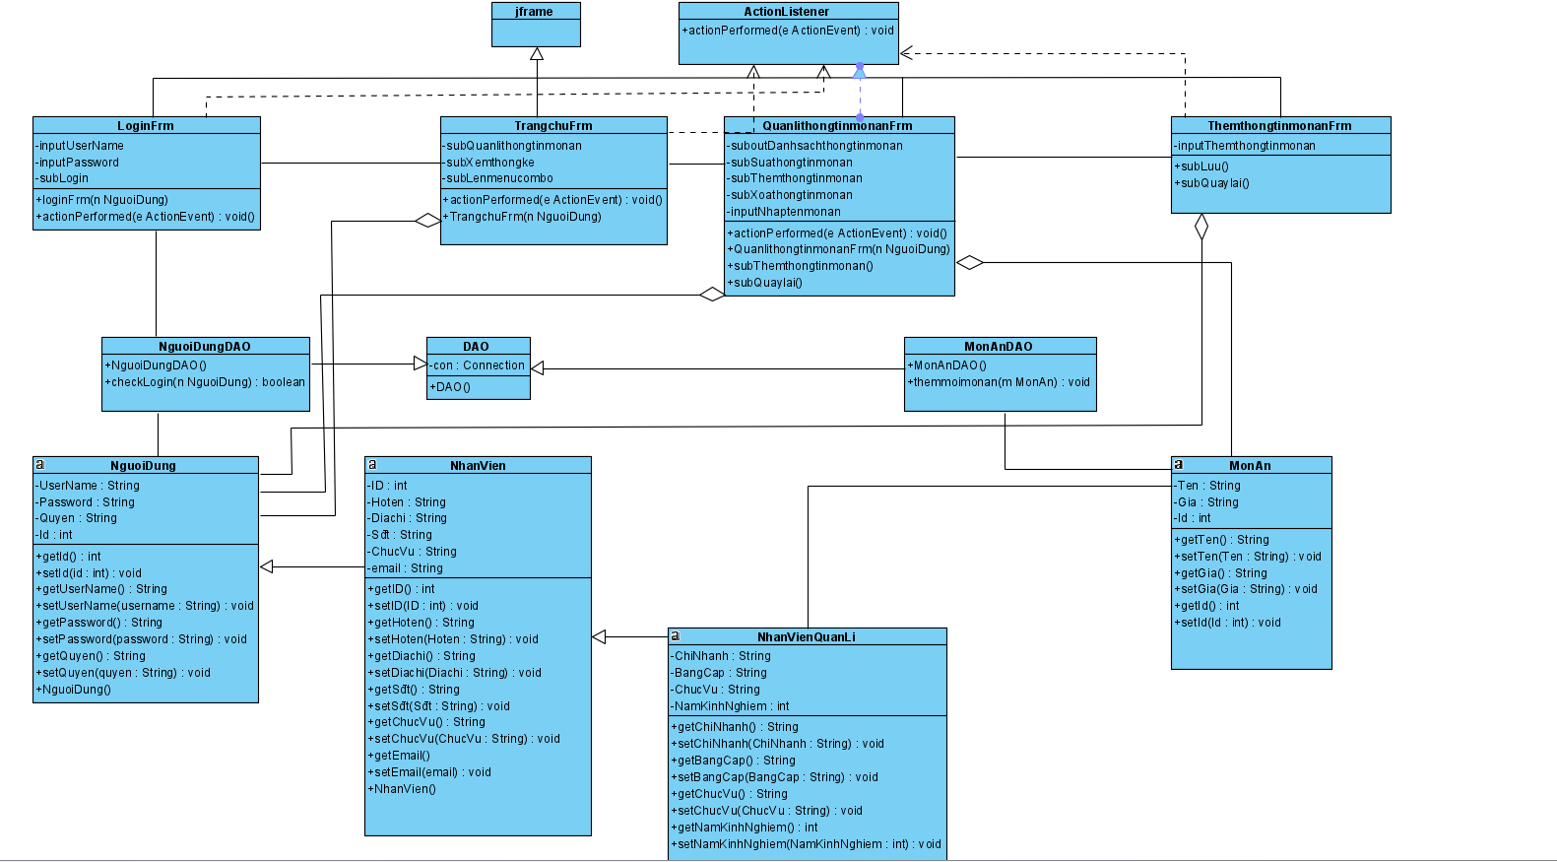

Bảng xác định thuộc tính và phương thức cho các lớp

|  |  |  |
| --- | --- | --- |
|  | Định nghĩa | Là lớp chứa các thông tin đăng nhập vao hệ thống |
| Thuộc tính | **UserName**: tên tài khoản đăng nhập vào hệ thống  **Password**: mật khẩu đăng nhập hệ thống  **Quyen**: quyền truy nhập vào hệ thống |
| Phương thức | Getter()/setter(): lấy giá trị và gán giá trị |
|  | Định nghĩa | Lớp điều khiển lấy thông tin người dùng |
| Thuộc tính |  |
| Phương thức | checkLogin( NguoiDung): mỗi người sử dụng hệ thống đều phải đăng nhập tài khoản và mật khẩu của riêng mình. Phương thức này trả về giá trị true nếu đăng nhập thành công, trả về giá trị false nếu đăng nhập không thành công |
|  | Định nghĩa | Lớp chứa các thông tin cơ bản của NV được kế thừa từ lớp người dùng |
| Thuộc tính | Id: mã NV  Hoten: Là Họ và tên của nhân viên  Sdt: là số điện thoại của NV  Diachi: là địa chỉ của NV  Email: là email của NV  Chucvu: Là chức vụ của NV |
| Phương thức | Getter()/setter(): lấy giá trị và gán giá trị |
|  | Định nghĩa | Là lớp chứa các thông tin về các Nhân viên quản lí được kế thừa từ NV |
| Thuộc tính | Id: Mã NV  NamKinhNghiem: Số năm làm việc trong nghề của NV quản lí  ChiNhanh: chi nhánh của nhà hàng  ChucVu: chức vụ của nhân viên quản lí  BangCap: bằng cấp của nhân viên quản lí |
| Phương thức | Getter()/setter(): lấy giá trị và gán giá trị |
|  | Định nghĩa | Là lớp điều khiển lấy thông tin Món ăn |
| Thuộc tính |  |
| Phương thức | themmoimonan(): phương thức thêm thông tin món ăn (đối tượng là món ăn ) |
|  | Định nghĩa | Là lớp chứa các thông tin về món ăn |
| Thuộc tính | Id: mã món ăn  Ten: là tên của món ăn  Gia: giá món ăn |
| Phương thức | Getter()/setter(): lấy giá trị và gán giá trị |

1. **Phân tích động**

* **Biểu đồ tuần tự**

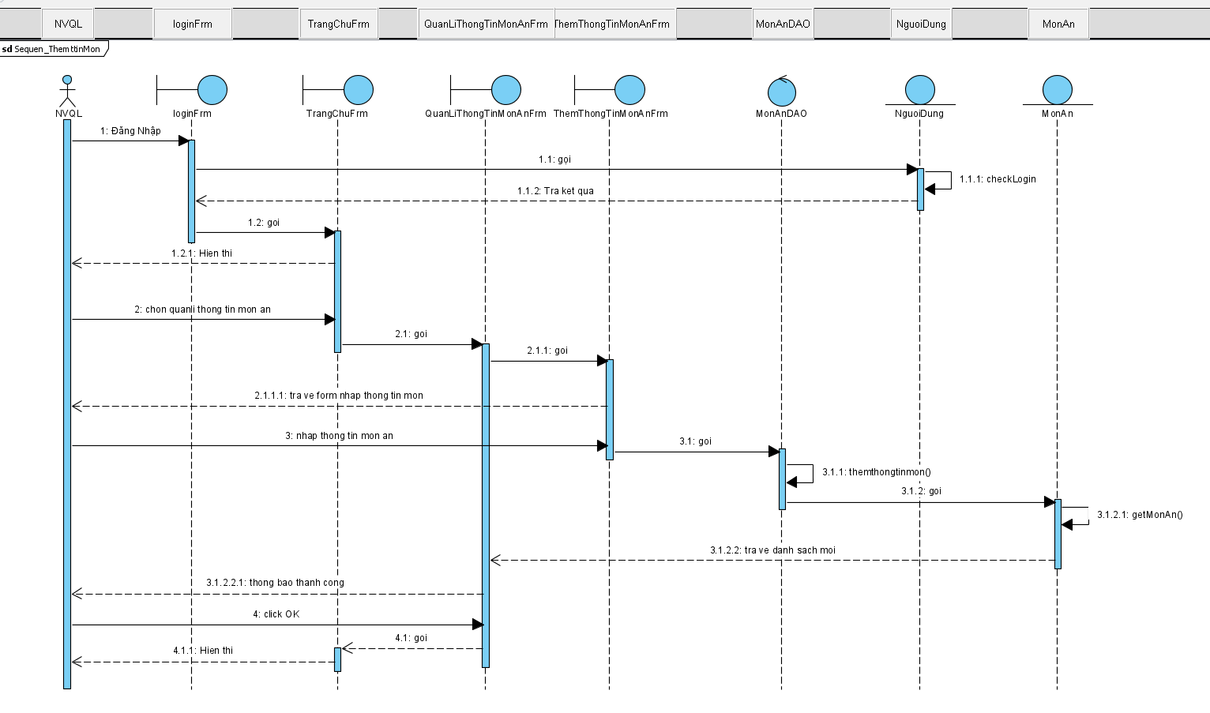

* Biểu đồ giao tiếp

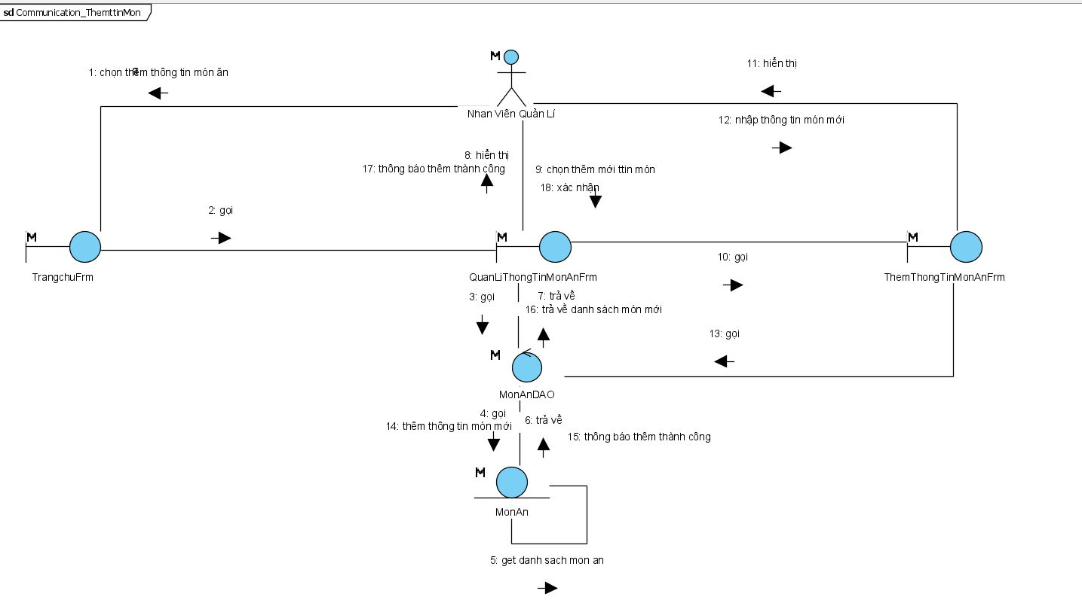

1. **Module Đặt bàn trực tuyến**
   1. **Phân tích tĩnh**

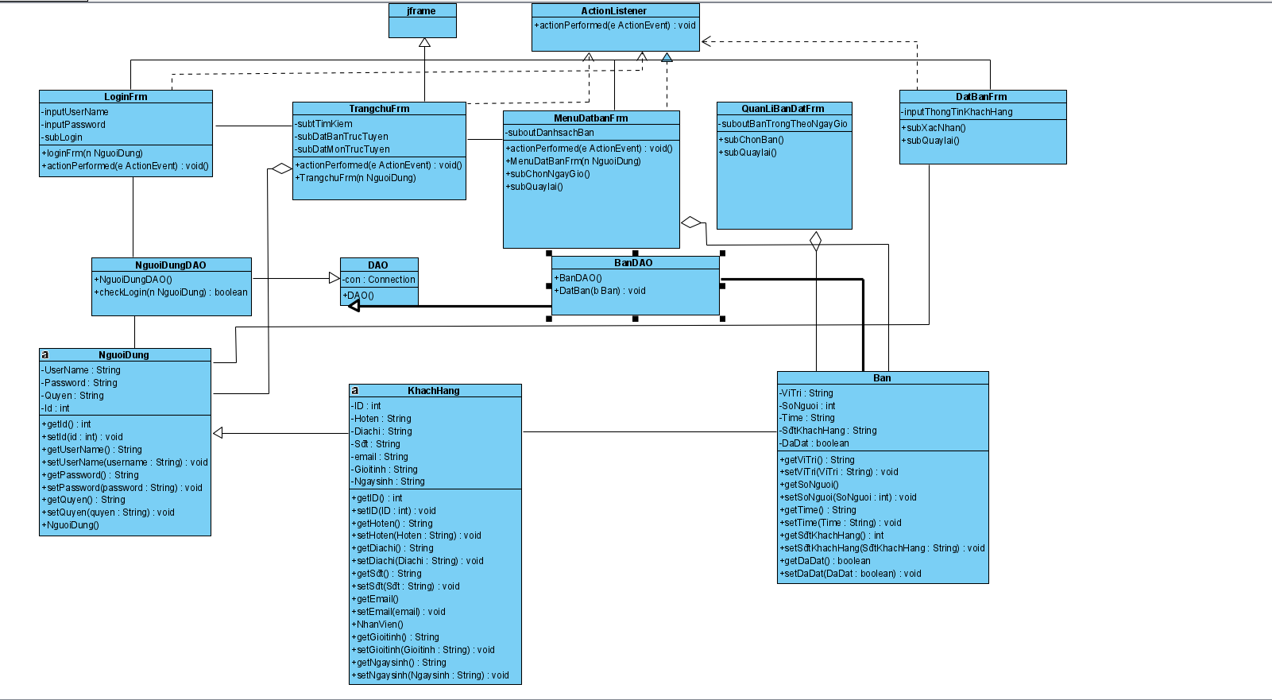

|  |  |  |
| --- | --- | --- |
|  | Định nghĩa | Là lớp chứa các thông tin đăng nhập vao hệ thống |
| Thuộc tính | **UserName**: tên tài khoản đăng nhập vào hệ thống  **Password**: mật khẩu đăng nhập hệ thống  **Quyen**: quyền truy nhập vào hệ thống |
| Phương thức | Getter()/setter(): lấy giá trị và gán giá trị |
|  | Định nghĩa | Lớp điều khiển lấy thông tin người dùng |
| Thuộc tính |  |
| Phương thức | checkLogin( NguoiDung): mỗi người sử dụng hệ thống đều phải đăng nhập tài khoản và mật khẩu của riêng mình. Phương thức này trả về giá trị true nếu đăng nhập thành công, trả về giá trị false nếu đăng nhập không thành công |
|  | Định nghĩa | Lớp chứa các thông tin cơ bản của NV được kế thừa từ lớp người dùng |
| Thuộc tính | id: mã KH  ten: Là Họ và tên của KH  sdt: là số điện thoại của KH  diachi: là địa chỉ của KH  email: là email của KH  gioitinh: Là giới tính của KH  ngaysinh: là ngày sinh của khách hàng |
| Phương thức | Getter()/setter(): lấy giá trị và gán giá trị |
|  | Định nghĩa | Là lớp điều khiển đặt bàn |
| Thuộc tính |  |
| Phương thức | DatBan(b Ban): phương thức đặt bàn |
|  | Định nghĩa | Là lớp chứa các thông tin về bàn đặt |
| Thuộc tính | ViTri: vị trí của bàn  SoNguoi: là số người của bàn đó  Time: thời gian đặt  SdtKhachHang: Số điện thoại khách hàng  DaDat: Trạng thái bàn đã đặt hay chưa |
| Phương thức | Getter()/setter(): lấy giá trị và gán giá trị |

1. **Phân tích động**

* **Biểu đồ tuần tự**
* **Biểu đồ giao tiếp**

1. **Module Thống kê món ăn theo doanh thu**
2. **Phân tích tĩnh**

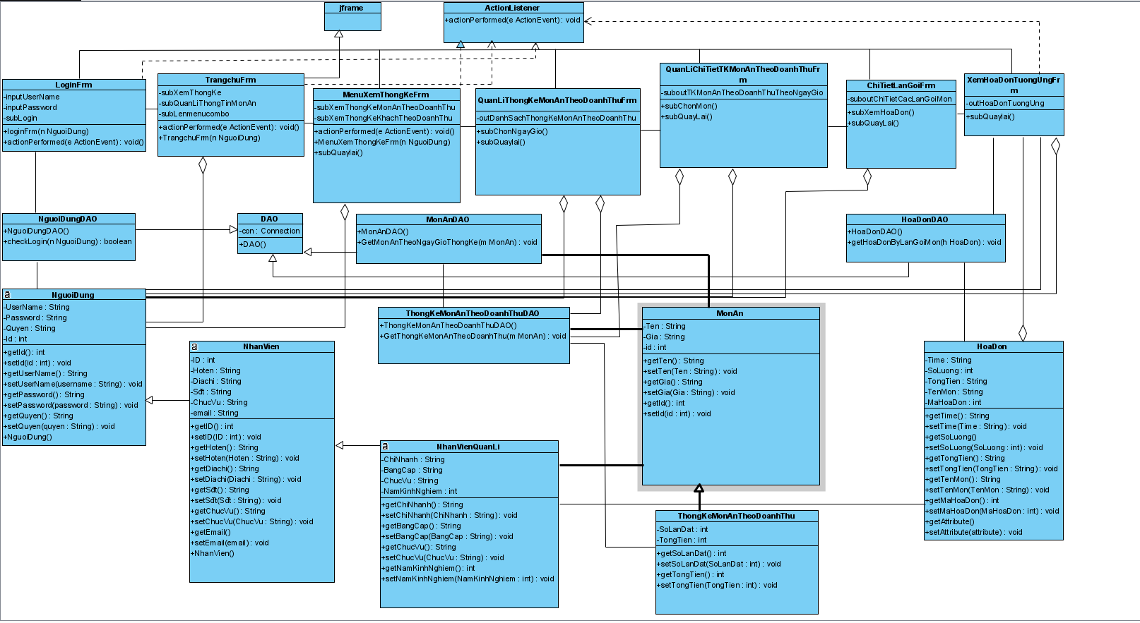

|  |  |  |
| --- | --- | --- |
|  | Định nghĩa | Lớp chứa các thông tin cơ bản của NV được kế thừa từ lớp người dùng |
| Thuộc tính | Id: mã NV  Hoten: Là Họ và tên của nhân viên  Sdt: là số điện thoại của NV  Diachi: là địa chỉ của NV  Email: là email của NV  Chucvu: Là chức vụ của NV |
| Phương thức | Getter()/setter(): lấy giá trị và gán giá trị |

|  |  |  |
| --- | --- | --- |
|  | Định nghĩa | Là lớp chứa các thông tin đăng nhập vao hệ thống |
| Thuộc tính | **UserName**: tên tài khoản đăng nhập vào hệ thống  **Password**: mật khẩu đăng nhập hệ thống  **Quyen**: quyền truy nhập vào hệ thống |
| Phương thức | Getter()/setter(): lấy giá trị và gán giá trị |
|  | Định nghĩa | Lớp điều khiển lấy thông tin người dùng |
| Thuộc tính |  |
| Phương thức | checkLogin( NguoiDung): mỗi người sử dụng hệ thống đều phải đăng nhập tài khoản và mật khẩu của riêng mình. Phương thức này trả về giá trị true nếu đăng nhập thành công, trả về giá trị false nếu đăng nhập không thành công |
|  | Định nghĩa | Lớp chứa các thông tin cơ bản của NV quản lí được kế thừa từ lớp người dùng |
| Thuộc tính | Id: Mã NV  NamKinhNghiem: Số năm làm việc trong nghề của NV quản lí  ChiNhanh: chi nhánh của nhà hàng  ChucVu: chức vụ của nhân viên quản lí  BangCap: bằng cấp của nhân viên quản lí |
| Phương thức | Getter()/setter(): lấy giá trị và gán giá trị |
|  | Định nghĩa | Là lớp điều khiển lấy món ăn theo ngày giờ thống kê |
| Thuộc tính | Id: mã NCC  Ten: là tên của NCC  Diachi: địa chỉ của NCC  Email: email của NCC |
| Phương thức | Getter()/setter(): lấy giá trị và gán giá trị |
|  | Định nghĩa | Là lớp điều khiển lấy thông tin món ăn |
| Thuộc tính | Ten: tên món  Gia: giá món  id: mã món |
| Phương thức | Getter()/setter(): lấy giá trị và gán giá trị |
|  | Định nghĩa | Là lớp thống kê món ăn theo doanh thu |
| Thuộc tính | SoLanDat: số lần món được đặt  TongTien: tổng tiền |
| Phương thức | Getter()/setter(): lấy giá trị và gán giá trị |
|  | Định nghĩa | Là lớp lấy thông tin hóa đơn |
| Thuộc tính | Time: thời gian  SoLuong: số lượng món  TongTien: Tổng tiền hóa đơn  TenMon: tên món  MaHoaDon: Mã hóa đơn |
| Phương thức | Getter()/setter(): lấy giá trị và gán giá trị |
|  | Định nghĩa | Là lớp chưa các thuộc tính về hóa đơn |
| Thuộc tính |  |
| Phương thức | getHoaDonByLanGoiMon(h HoaDon) trả về hóa đơn tương ứng với lần gọi món |

1. **Phân tích động**

* **Biểu đồ tuần tự**

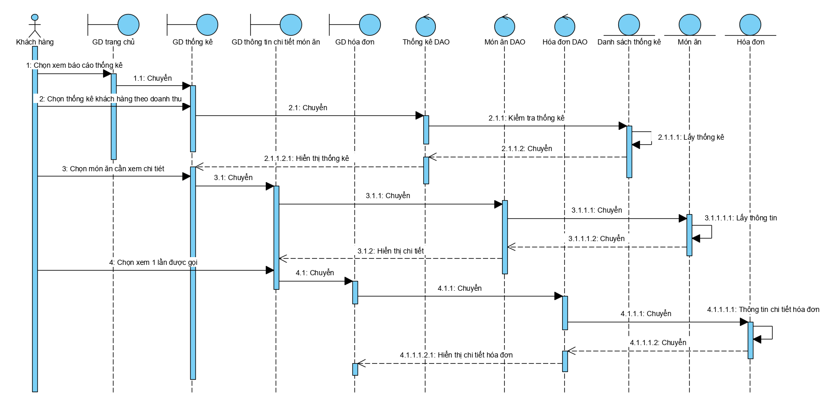

* **Biểu đồ giao tiếp**

